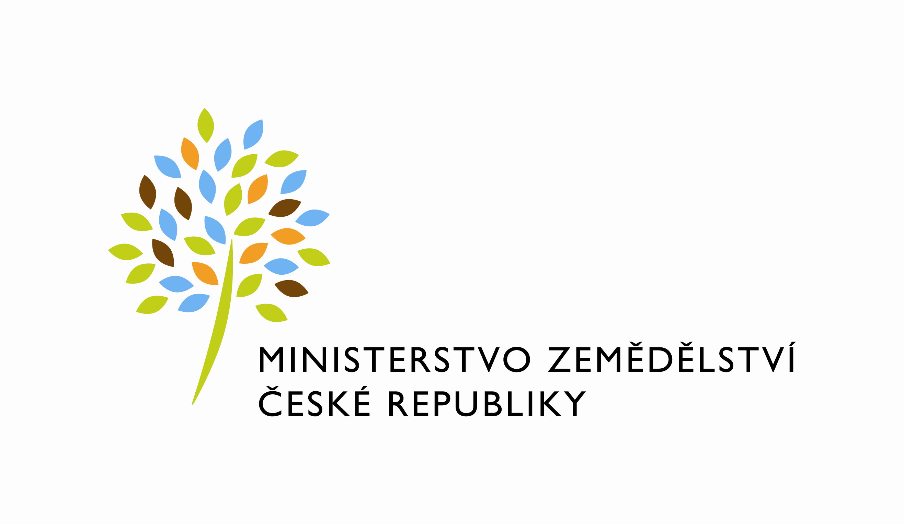
MZE-27682/2025-11131
mzedms029265649

SP. ZN.: MZE-27682/2025-11131
Č. J.: MZE-27682/2025-11131

Ev. číslo smlouvy: 577-2025-11131

Smlouva o realizaci vzdělávacích služeb – blok navazujících workshopů v rozsahu 7 půldenních workshopů pro představené na úrovni nižšího a středního managementu
(dále jen „smlouva“)
uzavřená dle § 1746 odst. 2 zákona č. 89/2012 Sb., občanský zákoník, v platném znění (dále jen „občanský zákoník“)

Smluvní strany
Česká republika – Ministerstvo zemědělství
Se sídlem: Těšnov 65/17, 110 00 Praha 1 – Nové Město
IČO: 00020478
DIČ: CZ00020478
ID datové schránky: yphaax8
Bankovní spojení: Česká národní banka
Číslo účtu: 1226001/0710
Zastoupená: JUDr. Kateřina Mihok, ředitelka odboru personálního

(dále jen „objednatel“)

a

agentura Motiv P s.r.o.
Se sídlem: Řehořova 726/14, 618 00 Brno
Zapsaná v: Obchodním rejstříku vedeném Krajským soudem v Brně, oddíl C,
vložka 22592
IČO: 64506550
DIČ: CZ64506550, plátce DPH: ANO
ID datové schránky: c9ajn3q
Bankovní spojení: Raiffeisenbank a.s.
Číslo účtu: 140816001/5500
Zastoupená: xxxxxxxxxxxxxxxxxxxxx, jednatelka

(dále jen „dodavatel“)

Úvodní ustanovení

  - Dodavatel prohlašuje, že není osobou, na niž by se vztahovaly
- sankční režimy zavedené Evropskou unií (dále jen „EU“) na základě nařízení Rady (EU) č. 269/2014 o omezujících opatřeních vzhledem k činnostem narušujícím nebo ohrožujícím územní celistvost, svrchovanost a nezávislost Ukrajiny a nařízení Rady (EU) č. 208/2014 o omezujících opatřeních vůči některým osobám, subjektům a orgánům vzhledem k situaci na Ukrajině, stejně jako na základě nařízení Rady (ES) č. 765/2006 o omezujících opatřeních vůči prezidentu Lukašenkovi a některým představitelům Běloruska, a dále
- vybrané české právní předpisy, zejména zákon č. 69/2006 Sb., o provádění mezinárodních sankcí, v platném znění, navazující na nařízení EU uvedená v tomto odstavci.
  - Dodavatel odpovídá za to, že žádný jeho případný poddodavatel není a nebude po celou dobu trvání této smlouvy osobou, na niž by se vztahovaly
- sankční režimy zavedené EU na základě nařízení Rady (EU) č. 269/2014 o omezujících opatřeních vzhledem k činnostem narušujícím nebo ohrožujícím územní celistvost, svrchovanost a nezávislost Ukrajiny a nařízení Rady (EU) č. 208/2014 o omezujících opatřeních vůči některým osobám, subjektům a orgánům vzhledem k situaci na Ukrajině, stejně jako na základě nařízení Rady (ES) č. 765/2006 o omezujících opatřeních vůči prezidentu Lukašenkovi a některým představitelům Běloruska, a dále
- vybrané české právní předpisy, zejména zákon č. 69/2006 Sb., o provádění mezinárodních sankcí, v platném znění, navazující na výše uvedená nařízení EU.
  - Dodavatel se tímto zavazuje udržovat prohlášení podle předchozího odst. 2.1 a 2.2 v pravdivosti a platnosti po celou dobu účinnosti této smlouvy a objednatele bezodkladně (nejpozději však do 3 pracovních dní ode den, kdy příslušná skutečnost nastala) informovat o všech skutečnostech, které mohou mít dopad na pravdivost, úplnost nebo přesnost předmětného prohlášení.

Předmět smlouvy

  - Dodavatel pro objednatele zajistí realizaci vzdělávacích služeb (dále též „služby“) vymezených v rámci této smlouvy, a to v prostorách budovy Ministerstva zemědělství (dále jen „MZe“), na adrese Těšnov 65/17, Praha 1 – Nové Město, aniž by tím byl dotčen čl. 3.2 smlouvy.
  - Objednatel je oprávněn požadovat v odůvodněných případech (např. epidemické důvody), aby realizace služeb proběhla plně či částečně prostřednictvím on-line výuky pomocí vhodného softwarového nástroje, který zajistí bezproblémový přenos a průběh. Veškeré případné náklady na zavedení a zprovoznění takového řešení zajistí dodavatel; výše uvedené případné náklady jsou již součástí ceny uvedené v 4.1 smlouvy. Objednatel je oprávněn požádat o případnou on-line výuku s odůvodněním prostřednictvím e-mailové komunikace na e-mailovou adresu osoby zajišťující věci technické, jejíž kontakty jsou uvedeny v čl. 6 této smlouvy.
  - Realizací služeb se míní zajištění a uspořádání navazujících workshopů v rozsahu 7 půldenních workshopů pro představené na úrovni nižšího a středního managementu (vedoucí oddělení a ředitelé odborů) dle přílohy č. 1 v termínech stanovených dle přílohy č. 2, které jsou nedílnou součástí této smlouvy. Realizace služeb bude zajištěna některým z lektorů uvedených v rámci přílohy č. 2.
  - Objednatel si vyhrazuje právo využít v odůvodněných případech možnost odmítnutí některého z navrhovaných lektorů a jeho náhrady jiným lektorem navrženým dle přílohy č. 2. Výše uvedené lze využít ze strany objednatele pouze v odůvodněných případech (např. nespokojenost s navrhovaným lektorem na základě předchozích workshopů) a pouze v případě, že vyhrazené právo bude uplatněno vůči dodavateli s minimálně čtyřdenním předstihem před konáním předmětného workshopu. Právo odmítnutí lektora bude uplatněno objednatelem s odůvodněním prostřednictvím e-mailové komunikace na e-mailovou adresu osoby zajišťující věci technické, jejíž kontakty jsou uvedeny v čl. 6 této smlouvy.

Cena

  - Objednatel se zavazuje za služby dle čl. 3. a v podrobnostech uvedených v příloze č. 1 uhradit dodavateli cenu za realizaci předmětu smlouvy ve výši celkem 101 500 Kč bez DPH, tj. 122 815 Kč včetně DPH ve výši 21 % (cena jednoho workshopu činí 14 500 Kč bez DPH, počet objednaných workshopů je 7).
  - Cena za realizaci předmětu smlouvy je blíže rozvedena v příloze č. 1, včetně jednotkové ceny za jednotlivý workshop a ceny celkové za zajištění a uspořádání všech 7 půldenních workshopů. V příloze č. 1 i ve smlouvě uvedená celková cena bez DPH i s DPH, včetně ceny jednotkové je cenou konečnou a nepřekročitelnou, jejíž součástí jsou veškeré náklady dodavatele spojené se zajištěním a realizací služeb, včetně autorských práv, které bude oprávněn objednatel vykonávat v rozsahu čl. 8.4 smlouvy.
  - Cena bude fakturována v pravidelných měsíčních intervalech v závislosti na rozsahu a realizaci služeb (počtu workshopů). Objednatel cenu zaplatí na základě faktur vystavených dodavatelem. Faktura bude vystavena vždy nejpozději k 10. dni následujícího kalendářního měsíce. Součástí faktur bude i vyčíslení ceny ve smyslu uskutečněného počtu workshopů za uvedený kalendářní měsíc a termíny jejich konání. Faktury budou zaslány do datové schránky objednatele ID: yphaax8 ve strukturovaných formátech dle směrnice Evropského parlamentu a Rady 2014/55/EU o elektronické fakturaci při zadávání veřejných zakázek nebo ve formátu ISDOC a vyšším. Faktura musí obsahovat jméno osoby zajišťující věci technické dle čl. 6 této smlouvy.
  - Faktura musí mít náležitosti daňového dokladu dle § 29 zákona č. 235/2004 Sb., o dani z přidané hodnoty, v platném znění (dále jen „zákon o DPH“), dále musí faktura obsahovat informace povinně uváděné na obchodních listinách dle § 435 občanského zákoníku.
  - Splatnost faktury je 30 dní od jejího doručení objednateli. V případě, že faktura nebude obsahovat veškeré náležitosti předepsané touto smlouvou a zákonem o DPH a ostatními právními předpisy, je objednatel oprávněn upozornit e-mailem dodavatele na nesprávnost faktury, přičemž doba splatnosti (30 dnů) začne běžet znovu od doručení opravené faktury splňující požadavky stanovené právními předpisy, resp. touto smlouvou.

Storno podmínky a výpověď smlouvy

  - Každá ze smluvních stran má právo vypovědět tuto smlouvu bez udání důvodu s jednoměsíční výpovědní dobou, která začíná běžet od prvního dne měsíce následujícího po měsíci doručení písemné výpovědi druhé smluvní straně. Objednatel má právo smlouvu vypovědět bez výpovědní doby v případě porušení povinnosti dle čl. 2.3 smlouvy.
  - Každý workshop lze bezplatně zrušit objednatelem nejpozději 96 hodin před začátkem konání. V případě zrušení v době kratší, je účtována plná cena workshopu. V případech, kdy dojde ke zrušení workshopu, aniž by se jednalo o výše uvedený režim zrušení se zaúčtováním plné ceny, se smluvní strany dohodnou na náhradním termínu konání workshopu, a to tak, aby byl náhradní termín zrealizován do konce září 2025.
  - Pokud dojde ke zrušení workshopu se zaúčtováním plné ceny workshopu (tedy zrušení objednatelem ve lhůtě kratší než 96 hodin před začátkem konání workshopu), náhradní termín nebude realizován, a to z důvodu nutného zachování maximální ceny dle čl. 4.1. a 4.2. této smlouvy.

Součinnost smluvních stran

  - Objednavatel a dodavatel vzájemně komunikují prostřednictvím osob zajišťujících věci technické:
- Za objednavatele: Ing. Naděžda Kantnerová, tel. 221 812 292, e-mail: nadezda.kantnerova@mze.gov.cz
- Za dodavatele: xxxxxxxxxxxxxxxxxxxxxxxxxxxxxxxxxxxxxxxxxxxxxxxxxxxxxxxxxxxx.
  - Dodavatel se zavazuje informovat dodavatele, tj. osobu zajišťující věci technické, o průběhu a výsledcích poskytovaných služeb.
  - Objednatel se zavazuje předložit dodavateli, tj. osobě zajišťující věci technické, podklady, údaje a informace nezbytné pro úspěšné plnění předmětu této smlouvy.
  - Objednatel se zavazuje ke spolupráci s dodavatelem, tj. osobou zajišťující věci technické, při přípravě a realizaci služeb.

Doba plnění
Smlouva se uzavírá na dobu určitou do doby zrealizování workshopů v rozsahu uvedeném v této smlouvě, resp. kompletního zaplacení těchto workshopů, nejpozději však do 30. 9. 2025, aniž by tím byly dotčeny ustanovení, z jejichž povahy vyplývá, že jejich platnost, resp. účinnost není omezena platností a účinností této smlouvy, typicky čl. 8. této smlouvy – ochrana údajů, ustanovení týkající se autorských práv apod.

Ochrana údajů, informací a dat

  - Smluvní strany konstatují, že smlouva neobsahuje žádné důvěrné informace nebo obchodní tajemství. V příloze č. 2 uvedená jména lektorů budou v rámci uveřejnění v registru smluv anonymizována. Pokud smluvní strana v rámci plnění smlouvy získá o druhé smluvní straně důvěrné údaje nebo sdělení, je povinna postupovat v souladu s § 1730 odst. 2 občanského zákoníku, resp. v souladu s Nařízením Evropského parlamentu a Rady (EU) 2016/679 o ochraně fyzických osob v souvislosti se zpracováním osobních údajů a o volném pohybu těchto údajů a o zrušení směrnice 95/46/ES (Obecné nařízení o ochraně osobních údajů).
  - Důvěrnými informacemi nejsou nebo přestávají být:
- informace, které byly v době, kdy byly smluvní straně poskytnuty, veřejně známé,
- informace, které se stanou veřejně známými poté, co byly smluvní straně poskytnuty, s výjimkou případů, kdy se tyto informace stanou veřejně známými v důsledku porušení závazků smluvní strany podle této dohody,
- informace, které byly smluvní straně prokazatelně známé před jejich poskytnutím,
- informace, které je smluvní strana povinna sdělit oprávněným osobám na základě obecně závazných právních předpisů.
  - Dodavatel souhlasí s tím, aby obraz smlouvy včetně jejích příloh a případných dodatků a metadata k této smlouvě byly uveřejněny v registru smluv v souladu se zákonem č. 340/2015 Sb. o zvláštních podmínkách účinnosti některých smluv, uveřejňování těchto smluv a o registru smluv (zákon o registru smluv), v platném znění (dále jen „zákon o registru smluv“).
  - Objednatel se zavazuje respektovat autorská práva dodavatele, která bude využívat objednatel v rozsahu této smlouvy. Programy a podklady dodavatele se mohou využívat pouze v rámci MZe. Dodavatel prohlašuje, že je oprávněn poskytnout objednateli výkon veškerých autorských práv v rozsahu uvedeném v tomto článku, aniž by došlo k poškození autorských práv třetích osob.
  - Smluvní strany se dohodly, že objednatel nebude po dobu trvání této smlouvy a po dobu jednoho roku ode dne ukončení této smlouvy bez předchozího písemného souhlasu dodavatele kontaktovat lektory dodavatele a vstupovat s nimi do smluvních či pracovních vztahů za účelem sjednání a přímého poskytování vzdělávacích nebo rozvojových služeb. Veškeré know-how kurzů je majetkem dodavatele, lektor nemá právo know-how dodavatele samostatně využívat.
  - Objednatel i dodavatel jsou si vědomi následků, které mohou nastat v důsledku porušení autorského zákona či jiných obecně závazných právních předpisů či ustanovení této smlouvy.

Ostatní ujednání
  - Veškeré změny a doplňky této smlouvy je možno provést pouze písemně formou očíslovaného dodatku ke smlouvě podepsaného oběma stranami. Požadavek písemné formy dle této smlouvy je splněn i tehdy, pokud je příslušné právní jednání učiněno elektronicky a elektronicky podepsáno. Elektronickou komunikaci ohledně smluvních ustanovení smlouvy (např. ohledně změny smlouvy nebo jejího ukončení apod.) je možno vést jen do datové schránky.
  - Dodavatel se zavazuje poskytnout objednateli potřebnou součinnost při výkonu finanční kontroly dle zákona č. 320/2001 Sb., o finanční kontrole ve veřejné správě a o změně některých zákonů (zákon o finanční kontrole), v platném znění.
  - Pokud není touto smlouvou stanoveno jinak, řídí se právní vztahy smlouvy ustanoveními občanského zákoníku. Smluvní strany se dohodly, že použití ustanovení § 1765 a § 1766 občanského zákoníku je pro tuto smlouvu vyloučeno.
  - Tato smlouva se vyhotovuje v elektronické podobě ve formátu PDF/A, přičemž každá ze smluvních stran obdrží oboustranně elektronicky podepsaný datový soubor této smlouvy.
  - Dodavatel je povinen písemně oznámit objednateli změnu údajů o dodavateli uvedených v záhlaví smlouvy a jakékoliv změny týkající se registrace dodavatele jako plátce DPH, a to nejpozději do 5 pracovních dnů od uskutečnění takové změny.
  - Tato smlouva nabývá platnosti podpisem obou smluvních stran a účinnosti uveřejněním v registru smluv. Smluvní strany se dohodly, že uveřejnění smlouvy v registru smluv zajistí objednatel.

V Praze V Brně

Za objednatele Za dodavatele:

_______________________________ _______________________________
JUDr. Kateřina Mihok xxxxxxxxxxxxxxxxxxxxxxxxxxxx

